DL Ejercicio 3

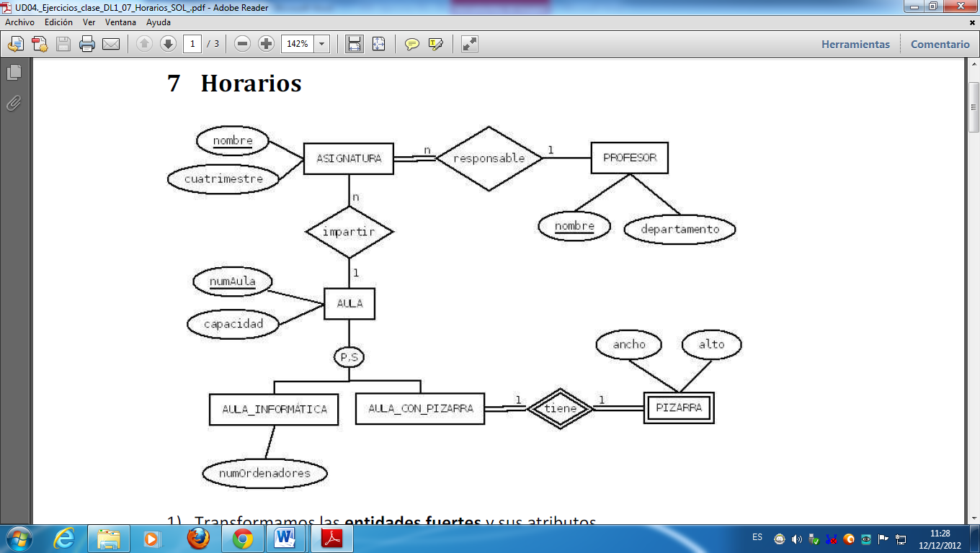

PROFESOR(nombre, departamento)  
CP: {nombre}

ASIGNATURA(nombre, cuatrimestre, cod_aula, cod_profesor)  
CP: {nombre}  
CAj: {cod_aula} → AULA.numAula  
CAj: {cod_profesor} → PROFESOR.nombre  
VNN: {cod_profesor}

RI1: Toda ocurrencia de AULA_CON_PIZARRA ha de tener asignada una ocurrencia de PIZARRA

AULA(numAula, capacidad)  
CP: {numAula}

AULA_INFORMATICA(numAula, numOrdenadores)  
CP: {numAula}  
CAj: {numAula} → AULA.numAula

AULA_CON_PIZARRA (numAula)  
CP: {numAula}   
CAj: {numAula} → AULA.numAula

PIZARRA(numAula, ancho, alto)  
CP: {numAula}  
CAj: {numAula} → AULA_CON_PIZARRA.numAula